27 czerwca 2024 r.

Nowy Volkswagen Transporter: piękny i solidny
- Volkswagen Samochody Dostawcze przedstawia pierwsze stylistyczne detale nowego Volkswagena Transportera
- Rzut oka na nową PanAmericanę: kultowy i ekskluzywny model z 19-calowymi aluminiowymi felgami i terenową stylizacją
- Nowa standardowa dla PanAmericany felga Indianapolis, jest pierwszą 19-calową felgą aluminiową w historii serii Transporter
- Wszystkie nowe Transportery marki Volkswagen Samochody Dostawcze standardowo wyposażone będą w reflektory LED tworzące skoncentrowaną, ultranowoczesną sygnaturę świetlną
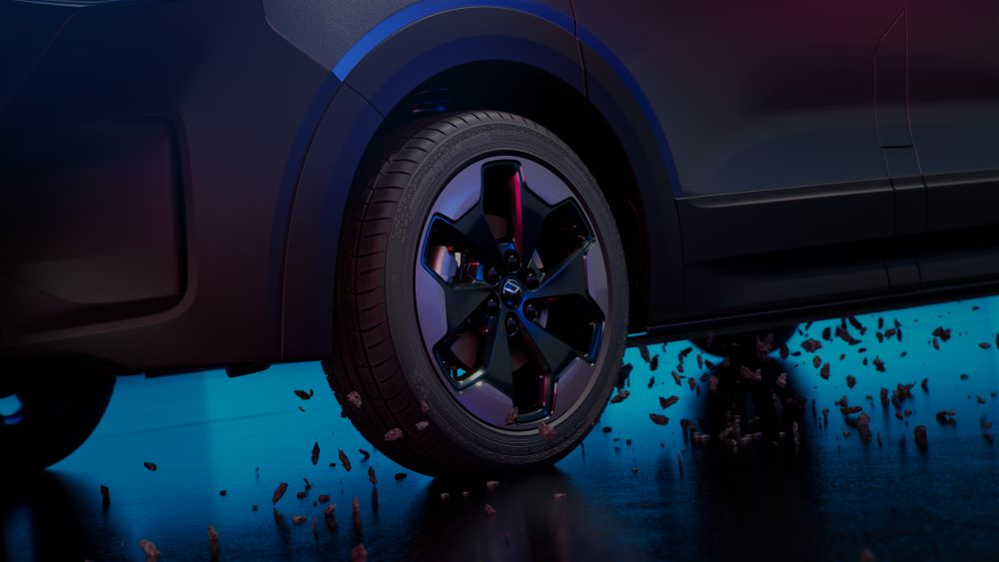
Poznań, 27 czerwca 2024 r. Volkswagen Samochody Dostawcze prezentuje pierwsze stylistyczne szczegóły siódmej generacji Volkswagena Transportera, dając jednocześnie wgląd w detale jego najbardziej charyzmatycznej i wszechstronnej wersji PanAmericana. „Od samego początku, i przez wszystkie generacje, Transporter był pojazdem solidnym i praktycznym, charakteryzującym się jednocześnie wyjątkowym designem. Właśnie dlatego stał się ikoną. Teraz, gdy pojawia się siódma generacja Transportera, udało nam się stworzyć kolejne jego wcielenie, spełniające dokładnie te kryteria - solidny pojazd
o estetycznym wyglądzie. Płynnie podąża za klasycznym DNA Bulli, ale jednocześnie systematycznie ulepszaliśmy jego stylistykę, a najlepszym tego przykładem jest nowa PanAmericana” - mówi Albert Kirzinger, główny projektant marki Volkswagen Samochody Dostawcze. „Już pierwsza PanAmericana, która bazowała na modelu T5, sprawiała wrażenie, że nic nie może jej dorównać. Ten urok i poczucie wyznaczania trendów znajduje również odzwierciedlenie w każdym szczególe nowej PanAmericany” – dodaje Kirzinger.
Stylowa funkcjonalność: „Nowy Transporter łączy w sobie wysoki stopień funkcjonalności z czystym i wyrazistym stylem Volkswagen Design. To połączenie przejawia się nie tylko w liniach pojazdu, ale także w jego poszczególnych elementach stylistycznych, które stały się cechami charakterystycznymi całej serii produktów” - mówi Albert Kirzinger. Elementy te to np. obręcze kół, reflektory i tylne światła. „Nawet pozornie drobne detale, takie jak boczne listwy progowe czy poszerzenia nadkoli, to elementy, w których solidność i estetyka stapiają się razem, nadając Transporterowi jego unikalne DNA” – kontynuuje główny projektant marki Volkswagen Samochody Dostawcze. Najlepiej widać to na przykładzie nowej PanAmericany, w której w szczególności przyciągają wzrok terenowe elementy po bokach karoserii: Są funkcjonalne, ponieważ chronią nadwozie. Są estetyczne, ponieważ ich design jest czysty i precyzyjny. Są też widocznym dowodem na ewolucję projektu PanAmericana, ponieważ podkreślają jej allroad’owy charakter i solidność Transportera stworzonego dla globtroterów. „Solidność zintegrowana z czystym designem to dla nas najwyższa wartość, a jednocześnie jest to kwintesencja siódmej generacji Transportera” - dodaje Albert Kirzinger.
Ikoniczny design: Kolejnym przykładem mocno rzucających się w oczy detali nowego Transportera jest nowa, 19-calowa felga aluminiowa Indianapolis. PanAmericana zostanie wprowadzona na rynek z tą felgą w standardzie.
W ten sposób 19-calowe obręcze kół po raz pierwszy w historii pojawią się w serii modelowej Transporter. Felga Indianapolis charakteryzuje się designem premium we wzorze czarnej gwiazdy wyciętej diamentem
w srebrnej powierzchni. Według Kirzingera: „nawet gdyby zakryć znaczek VW na kołpaku, dzięki swojemu czystemu, ikonicznemu designowi felga Indianapolis nadal byłaby rozpoznawalna jako felga Transportera
i Volkswagena ogólnie.”
Znajoma twarz w tłumie: „Reflektory przednie i światła tylne od dawna są czymś więcej niż tylko źródłem światła. Pierwszy Transporter miał okrągłe reflektory, które sprawiały wrażenie, jakby pojazd miał oczy, a jego przód kojarzył się z ludzką twarzą. Nowy Transporter również ma niepowtarzalne oblicze - i to po raz kolejny, dzięki jedynemu w swoim rodzaju designowi świateł” - wyjaśnia Albert Kirzinger. PanAmericana będzie standardowo oferowana z topową wersją nowych reflektorów LED. Co więcej, również bazowe wersje nowego Transportera będą dostępne z reflektorami LED. Nowe, diodowe światła tylne PanAmericany również nie pozostawiają wątpliwości, że mamy do czynienia z Transporterem. Nowy design świateł ma jeszcze inne znaczenie: Symbolizuje, że model Transporter marki Volkswagen Samochody Dostawcze ,,wjechał” w technologiczną przyszłość. Świadczą o tym nie tylko światła, ale też układ napędowy w nowym Transporterze, który na życzenie może być zelektryfikowany.
Kontakt:
Patryk Grzeczka
Dyrektor Marketingu
Volkswagen Samochody Dostawcze
e-mail: patryk.grzeczka@volkswagen.pl
O marce Volkswagen Samochody Dostawcze:
Marka Volkswagen Samochody Dostawcze (VWSD) jako wiodący producent lekkich samochodów dostawczych znacząco i nieustannie kształtuje przemysł transportowy, zarówno towarowy jak i pasażerski. Nasze pojazdy przewożą pracowników budowlanych, rodziny i poszukiwaczy przygód, bułki, paczki i deski surfingowe. Codziennie pomagają niezliczonym ludziom na całym świecie w wykonywaniu swojej pracy, jeżdżą po drogach jako mobilne warsztaty oraz dowożą lekarzy pogotowia i policjantów do miejsc ich interwencji.
W zakładach w Hanowerze (D), Poznaniu (PL), Wrześni (PL) i Pacheco (ARG) około 24 tys. pracowników produkuje serie Transporter, Caddy, Crafter i Amarok, a od 2022 r. – również ID. Buzz – w pełni elektryczny model wzorowany na kultowym VW Bulli. Volkswagen Samochody Dostawcze to w obrębie Grupy Volkswagen wiodąca marka w zakresie jazdy autonomicznej oraz usług mobilności, takich jak Mobility-as-a-Service i Transport-as-a-Service – są to dziedziny, w których marka kształtuje przyszłość mobilności. W ten sposób marka transportuje społeczeństwo jutra wraz z jego wszystkimi wymaganiami ku czystej, inteligentnej i zrównoważonej mobilności. Za taką właśnie mobilnością opowiada się marka Volkswagen Samochody Dostawcze zgodnie ze swoją maksymą: transportujemy sukces, wolność i przyszłość.

